Министерство образования Республики Беларусь

Учреждение образования

БЕЛОРУССКИЙ ГОСУДАРСТВЕННЫЙ УНИВЕРСИТЕТ

ИНФОРМАТИКИ И РАДИОЭЛЕКТРОНИКИ

Факультет компьютерных систем и сетей

Кафедра информатики

Дисциплина: Операционные среды и системное программирование

ОТЧЁТ

к лабораторной работе №2

на тему

**ОБРАБОТКА ТЕКСТОВОЙ ИНФОРМАЦИИ.**

**РЕГУЛЯРНЫЕ ВЫРАЖЕНИЯ**

|  |
| --- |
| Выполнил: студент гр. 253503  Кудош А.С. |
| Проверил: ассистент кафедры информатики Гриценко Н.Ю. |

Минск 2025

**СОДЕРЖАНИЕ**

1 Постановка задачи и программа для её решения 3

1.1 Постановка задачи 3

1.2 Демонстрация работы программы 3

Заключение 4

Список использованных источников 5

Приложение А (справочное) Исходный код 6

**1 ПОСТАНОВКА ЗАДАЧИ И ПРОГРАММА ДЛЯ ЕЁ РЕШЕНИЯ**

**1.1 Постановка задачи**

В данной лабораторной работе ставится задача разработки автокорректора, который будет автоматически преобразовывать строчные буквы в заглавные в начале предложений. Необходимо обеспечить замену строчной буквы на заглавную в начале каждого предложения, которое начинается с новой строки, а также после знаков препинания, таких как точка, восклицательный и вопросительный знаки. При этом важно учитывать, что предложение может начинаться с новой строки, и предыдущая точка может находиться в одной строке, а заменяемая строчная буква – в следующей. Для реализации данной задачи будет использоваться язык программирования Shell, который позволит обрабатывать текстовые файлы и применять регулярные выражения для автоматизации процесса преобразования [1]. В качестве входных данных будет использоваться файл *input.txt*, а результат автокоррекции будет записан в файл *output.txt*. Таким образом, цель работы заключается в создании простого и эффективного инструмента для повышения читаемости текстов за счет автоматического исправления заглавных букв в начале предложений.

**1.2 Демонстрация работы программы**

Программный код автокорректора предоставлен в приложении А.

Для тестирования работы автокорректора был создан файл *input.txt* текстом на английском языке (рисунок 1.1).

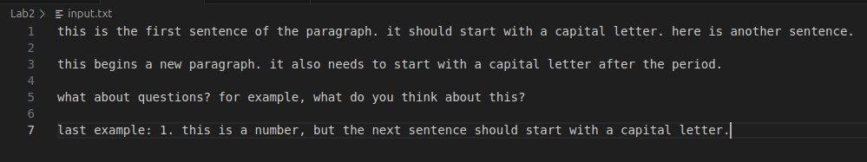

Рисунок 1.1 – Исходный текст

После запуска программы сформировался файл *output.txt*, который содержит отформатированный текст (рисунок 1.2).

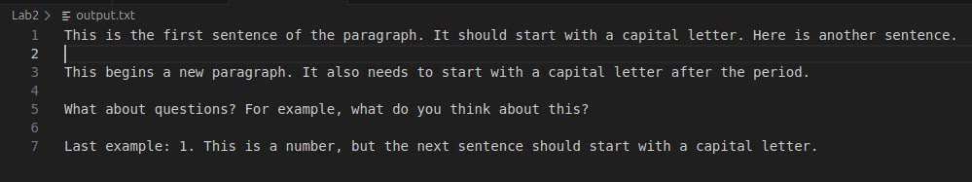

Рисунок 1.2 – Отформатированный текст

**ЗАКЛЮЧЕНИЕ**

В ходе выполнения лабораторной работы была успешно разработана программа автокорректора, способная автоматически заменять строчные буквы на заглавные в начале предложений. Эта задача является важной для повышения читаемости текстов, особенно в случаях, когда тексты формируются автоматически или загружаются из различных источников. Реализация задачи с использованием языка программирования *Shell* продемонстрировала эффективность и простоту обработки текстовых файлов, а также возможность применения регулярных выражений для выполнения сложных текстовых преобразований.

Программа корректно обрабатывает входные данные из файла input.txt и записывает результат в файл *output.txt*, что позволяет значительно улучшить читаемость текста. В процессе тестирования были рассмотрены различные сценарии, включая случаи, когда предложения начинаются с новой строки или следуют друг за другом, а также ситуации, когда после знаков препинания требуется изменение регистра первой буквы следующего предложения. Полученные результаты подтвердили правильность работы алгоритма, так как все предложения начинаются с заглавной буквы, включая те, которые следуют после точек, восклицательных и вопросительных знаков.

Кроме того, в ходе работы над проектом была изучена структура и синтаксис языка *Shell*, что углубило понимание принципов работы с текстовыми данными и файловыми системами [2]. Процесс разработки программы также позволил ознакомиться с методами отладки и тестирования, что является важным этапом в процессе программирования. Данная лабораторная работа не только помогла овладеть навыками написания скриптов, но и показала важность автоматизации рутинных задач, что может быть полезным в различных сферах, связанных с обработкой текстовой информации.

В заключение, выполненная работа продемонстрировала, что даже простые инструменты могут значительно повысить качество работы с текстами, и открывает возможности для дальнейших улучшений и расширений функционала программы, таких как добавление поддержки других языков или более сложных правил форматирования текста. Разработка автокорректора также может стать основой для создания более сложных систем обработки естественного языка, что подтверждает актуальность и значимость данной темы в современных условиях.

**СПИСОК ИСПОЛЬЗОВАННЫХ ИСТОЧНИКОВ**

[1] Bash-скрипты, часть 9: регулярные выражения [Электронный ресурс]. – Режим доступа: https://habr.com/ru/companies/ruvds/articles/327896/.

[2] Bash-скрипты, часть 7: sed и обработка текстов [Электронный ресурс]. – Режим доступа: https://habr.com/ru/companies/ruvds/articles/327530/.

ПРИЛОЖЕНИЕ А  
(справочное)  
Исходный код

#! /bin/bash

input_file="input.txt"

output_file="output.txt"

# Проверка существования входного файла

if [[ ! -f "$input_file" ]]; then

echo "Ошибка: файл $input_file не найден."

exit 1

fi

# Проверка доступности файла для чтения

if [[ ! -r "$input_file" ]]; then

echo "Ошибка: файл $input_file недоступен для чтения."

exit 1

fi

# Обработка текста

sed -E 's/(^|\. |\! |\? )([a-z])/\1\u\2/g' "$input_file" > "$output_file"

# Проверка успешности выполнения

if [[ $? -eq 0 ]]; then

echo "Текст успешно обработан. Результат сохранен в $output_file."

else

echo "Ошибка при обработке текста."

exit 1

fi